Белорусский государственный технологический университет
Факультет информационных технологий
Кафедра программной инженерии

Лабораторная работа 7
По дисциплине «Операционные системы»
На тему «Управление памятью»

Выполнила:
Студентка 3 курса 6 группы
Жучкевич Екатерина Сергеевна

Минск 2026

ВВЕДЕНИЕ
Цель работы: получение практических навыков работы с виртуальным адресным пространством в операционных системах Windows и Linux на основе изучения механизмов управления памятью, анализа распределения памяти с использованием утилит VMMap и RAMMap, а также исследования структуры и назначения секций памяти исполняемых файлов форматов PE и ELF.

1 Windows
Задачей работы является разработка консольного приложения Lab-08a, в котором необходимо реализовать произвольную пользовательскую функцию, объявить глобальные и локальные переменные в инициализированном и неинициализированном виде, а также их статические варианты, определить функцию main со стандартными аргументами argc и argv и обеспечить вывод в консоль адресов всех объявленных функций и переменных, включая адреса argc и argv, с последующим переводом программы в режим ожидания ввода символа с консоли.
В данном коде реализована пользовательская функция katusha_cool, а также объявлены глобальные и локальные переменные в инициализированном и неинициализированном виде, включая их статические варианты.
Код программы представлен в листинге 1.1.
Листинг 1.1
#include <stdio.h>

int globalCoolLevel = 5;
int globalNotInitializedCool;
static int globalStaticCool = 10;
static int globalStaticNotInitialized;

void katusha_cool(int level)
{
printf("Checking katusha cool level...\n");
if (level < 3)
printf("katusha is not cool yet\n");
else if (level < 7)
printf("katusha is cool\n");
else
printf("katusha is SUPER COOL\n");
}

int main(int argc, char** argv)
{
int localCool = 5;
int localNotInitialized;
static int localStaticCool = 1;
static int localStaticNotInitialized;

printf("Function addresses:\n");
printf("katusha_cool: %p\n", (void*)katusha_cool);
printf("main: %p\n", (void*)main);

printf("\nGlobal variables:\n");
printf("globalCoolLevel: %p\n", (void*)&globalCoolLevel);
printf("globalNotInitializedCool: %p\n", (void*)&globalNotInitializedCool);
printf("globalStaticCool: %p\n", (void*)&globalStaticCool);
printf("globalStaticNotInitialized:%p\n", (void*)&globalStaticNotInitialized);

printf("\nLocal variables:\n");
printf("localCool: %p\n", (void*)&localCool);
printf("localNotInitialized: %p\n", (void*)&localNotInitialized);
printf("localStaticCool: %p\n", (void*)&localStaticCool);
printf("localStaticNotInitialized: %p\n", (void*)&localStaticNotInitialized);

printf("\nmain arguments\n");
printf("argc: %p\n", (void*)&argc);
printf("argv: %p\n", (void*)&argv);

printf("waiting for char\n");
getchar();

return 0;
}

Результат выполнения данного программного кода представлен на рисунке 1.1.
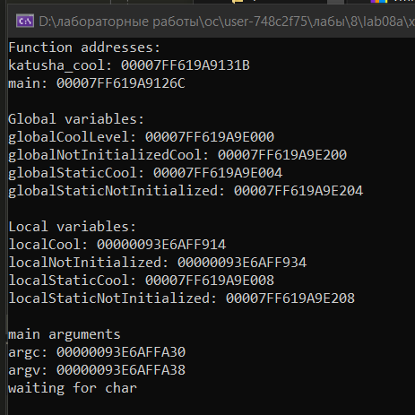
Рисунок 1.1 – Результат выполнения lab08a

Вид переменной | Адрес | Название секции
Пользовательская функция | 00007FF619A9131B | .text
Main функция | 00007FF619A9126C | .text
Глобальная инициализированная | 00007FF619A9E000 | .data
Глобальная неинициализированная | 00007FF619A9E200 | .data
Глобальная статическая инициализированная | 00007FF619A9E004 | .data
Глобальная статическая неинициализированная | 00007FF619A9E204 | .data
Локальная инициализированная | 00000093E6AFF914 | Thread ID: 4608
Локальная неинициализированная | 00000093E6AFF934 | Thread ID: 4608
Локальная статическая инициализированная | 00007FF619A9E008 | .data
Локальная статическая неинициализированная | 00007FF619A9E208 | .data
Argc | 00000093E6AFFA30 | Thread ID: 4608
Argv | 00000093E6AFFA38 | Thread ID: 4608
Адреса переменных и сегменты в памяти в памяти и результат выполнения программы представлен на рисунке 1.2.
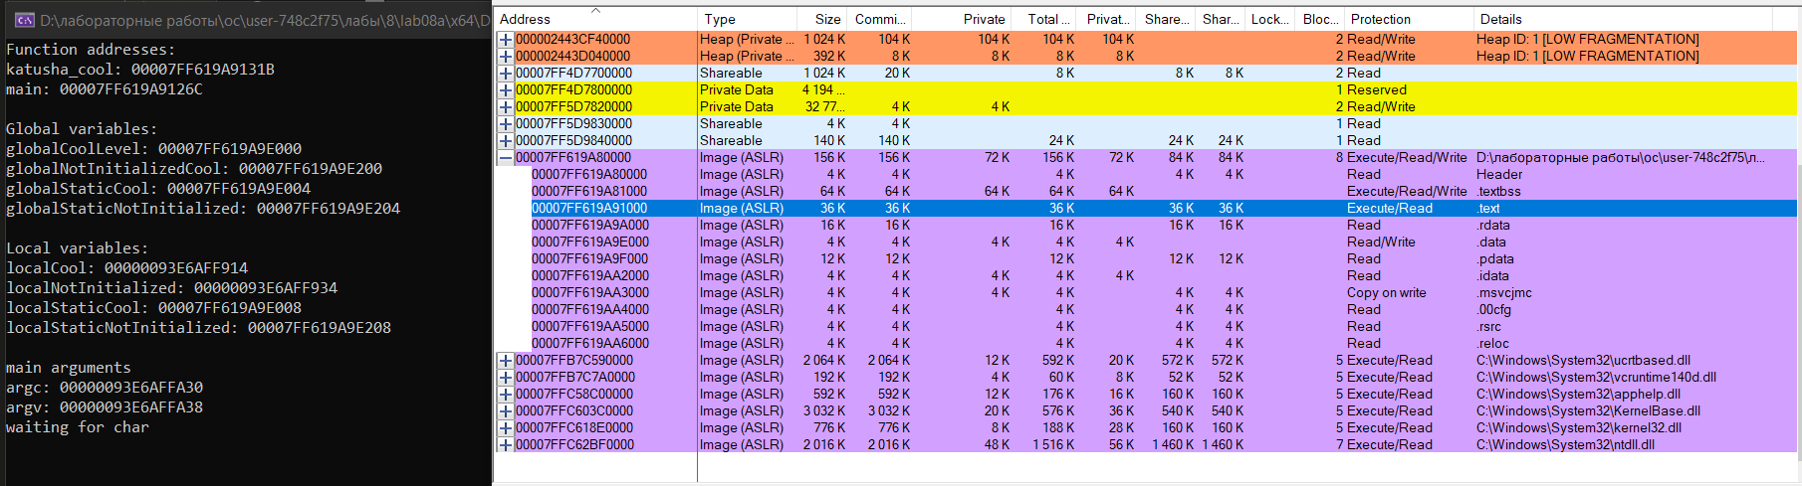
Рисунок 1.2 - Адреса переменных в памяти

Задачей работы является разработка консольного приложения Lab-08b, в котором поэтапно реализуется управление виртуальной и физической памятью процесса. Программа должна определить размер страницы с помощью соответствующего системного вызова, зарезервировать область виртуальной памяти объёмом 256 страниц и вывести адрес этой области на консоль, затем для второй половины зарезервированного диапазона выделить физическую память, заполнить её последовательностью целых чисел, изменить атрибуты защиты страниц на режим только для чтения и последовательно освободить сначала физическую память для 128 виртуальных страниц, а затем всю зарезервированную область виртуальной памяти, при этом после каждого этапа обеспечивается ожидание ввода символа с консоли.
Код программы представлен в листинге 1.2.
Листинг 1.2
#include <windows.h>
#include <stdio.h>

int main(){
SYSTEM_INFO si;
GetSystemInfo(&si);

size_t page = si.dwPageSize;
size_t size256 = 256 * page;
size_t size128 = 128 * page;

void* mem = VirtualAlloc(NULL, size256, MEM_RESERVE, PAGE_READWRITE);
printf("reserve: %p\n", mem);
getchar();
void* half = (char*)mem + size128;
VirtualAlloc(half, size128, MEM_COMMIT, PAGE_READWRITE);
printf("commit\n");
getchar();
int* p = (int*)half;
for (size_t i = 0; i < size128 / sizeof(int); i++) p[i] = (int)i;
printf("fill\n");
getchar();
DWORD old;
VirtualProtect(half, size128, PAGE_READONLY, &old);
printf("readonly\n");
getchar();
VirtualFree(half, size128, MEM_DECOMMIT);
printf("decommit\n");
getchar();
VirtualFree(mem, 0, MEM_RELEASE);
printf("release\n");
getchar();

return 0;
}
В начале работы программа запрашивает у операционной системы информацию о параметрах памяти с помощью функции GetSystemInfo. Из полученной структуры извлекается размер страницы виртуальной памяти процесса (dwPageSize), который используется для последующих вычислений размеров выделяемых областей памяти.
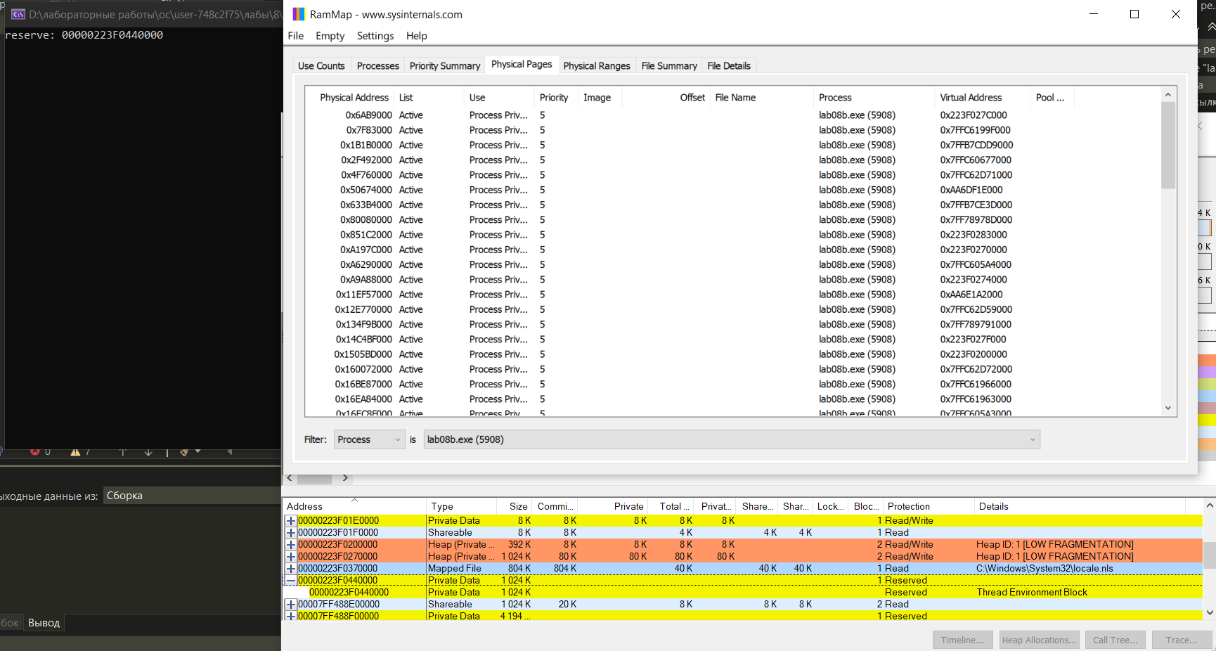
Рисунок 1.2 – Этап первый
С помощью функции VirtualAlloc производится резервирование виртуального адресного пространства процесса размером 256 страниц без выделения физической памяти. Для этого используется флаг MEM_RESERVE.
Адрес зарезервированной области выводится на консоль. На данном этапе физическая память не выделяется, и страницы находятся в состоянии зарезервированы.
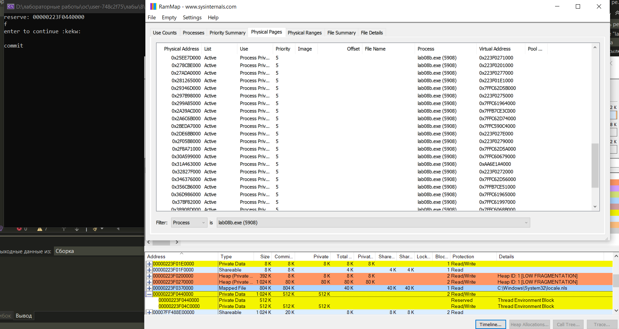
Рисунок 1.3 – Этап второй
Выделенная физическая память интерпретируется как массив целых чисел. Программа последовательно заполняет эту область значениями, начиная с 0 и увеличивая значение на 1 для каждого следующего элемента массива.
На данном этапе происходит фактическое использование выделенной физической памяти.

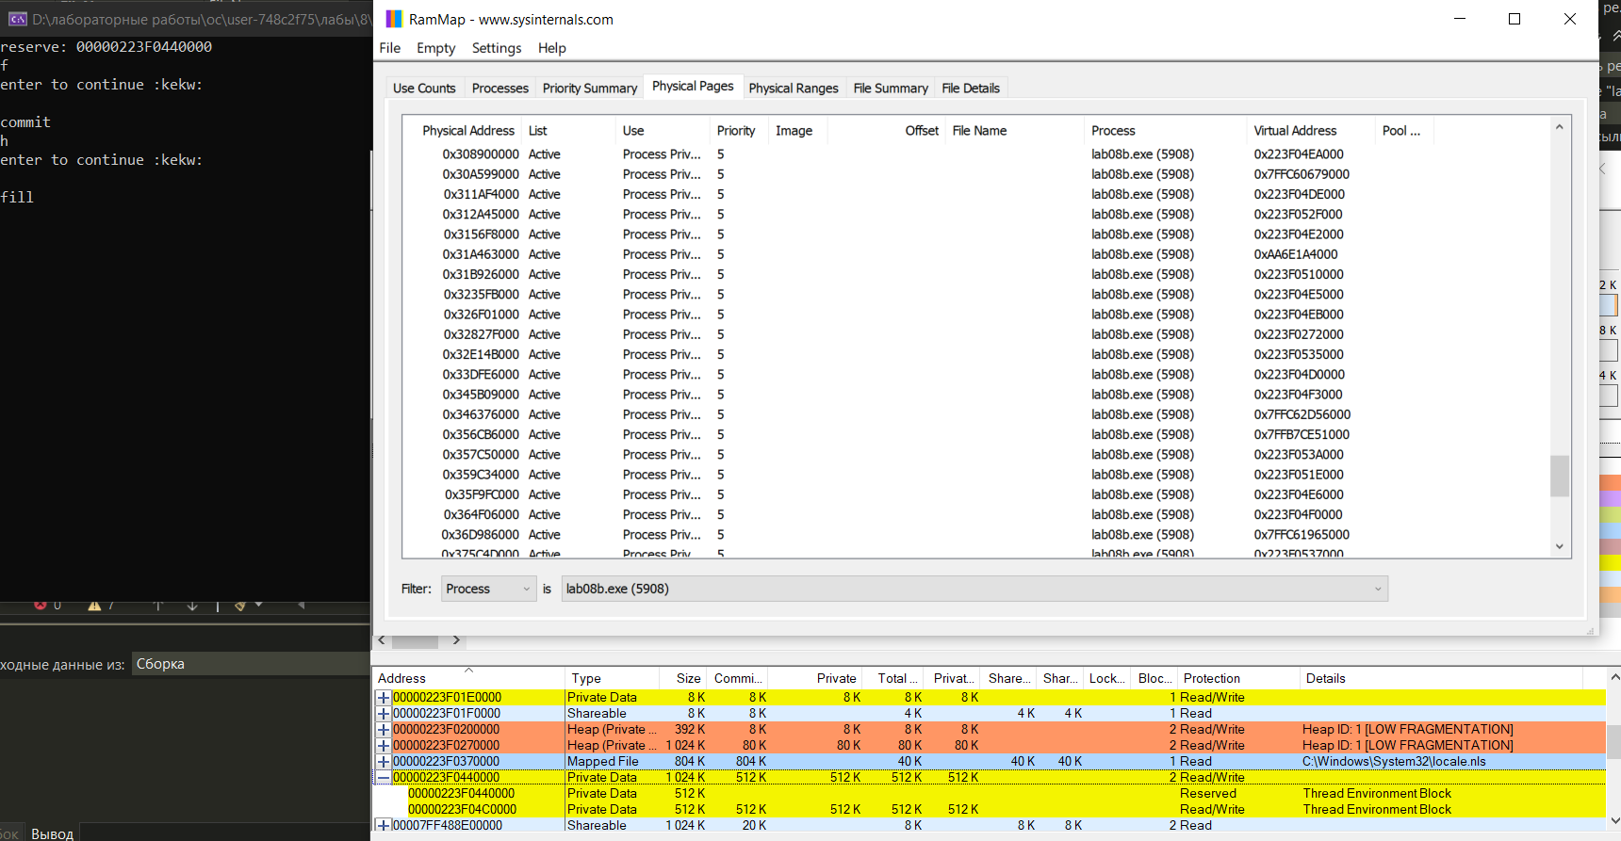
Рисунок 1.4 – Этап третий
С помощью функции VirtualProtect для выделенных 128 страниц изменяются атрибуты защиты памяти. Доступ к памяти устанавливается в режим только для чтения (PAGE_READONLY). Это запрещает модификацию данных в данной области памяти и демонстрирует механизм защиты страниц виртуальной памяти.
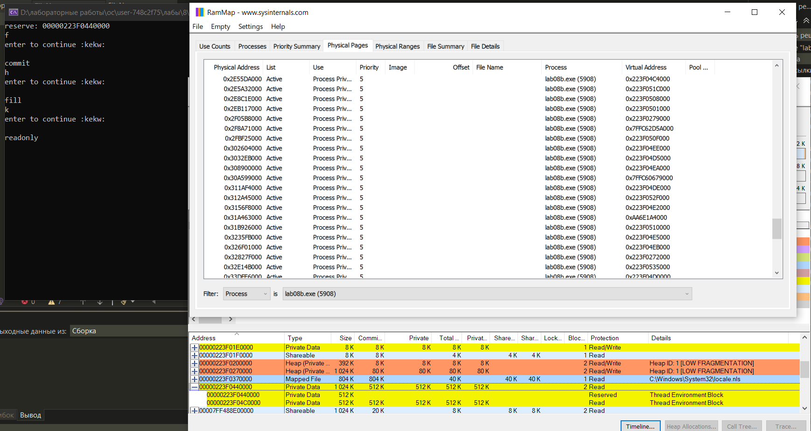
Рисунок 1.5 – Этап четвертый
Для второй половины области памяти выполняется освобождение физической памяти с использованием функции VirtualFree с флагом MEM_DECOMMIT.
После этой операции страницы остаются зарезервированными в виртуальном адресном пространстве, но физическая память освобождается и возвращается системе.
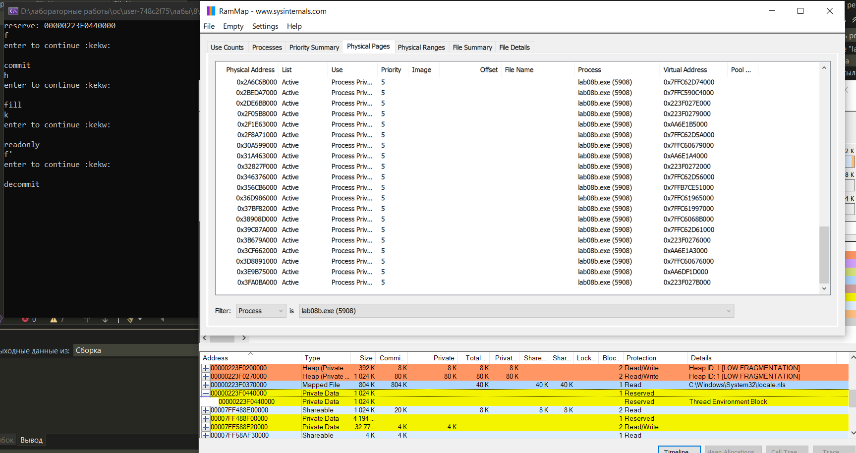
Рисунок 1.6 – Этап пятый
На завершающем этапе происходит полное освобождение ранее зарезервированной области виртуальной памяти с помощью функции VirtualFree с флагом MEM_RELEASE.
В результате виртуальное адресное пространство освобождается полностью, а процесс возвращается в исходное состояние по использованию памяти.
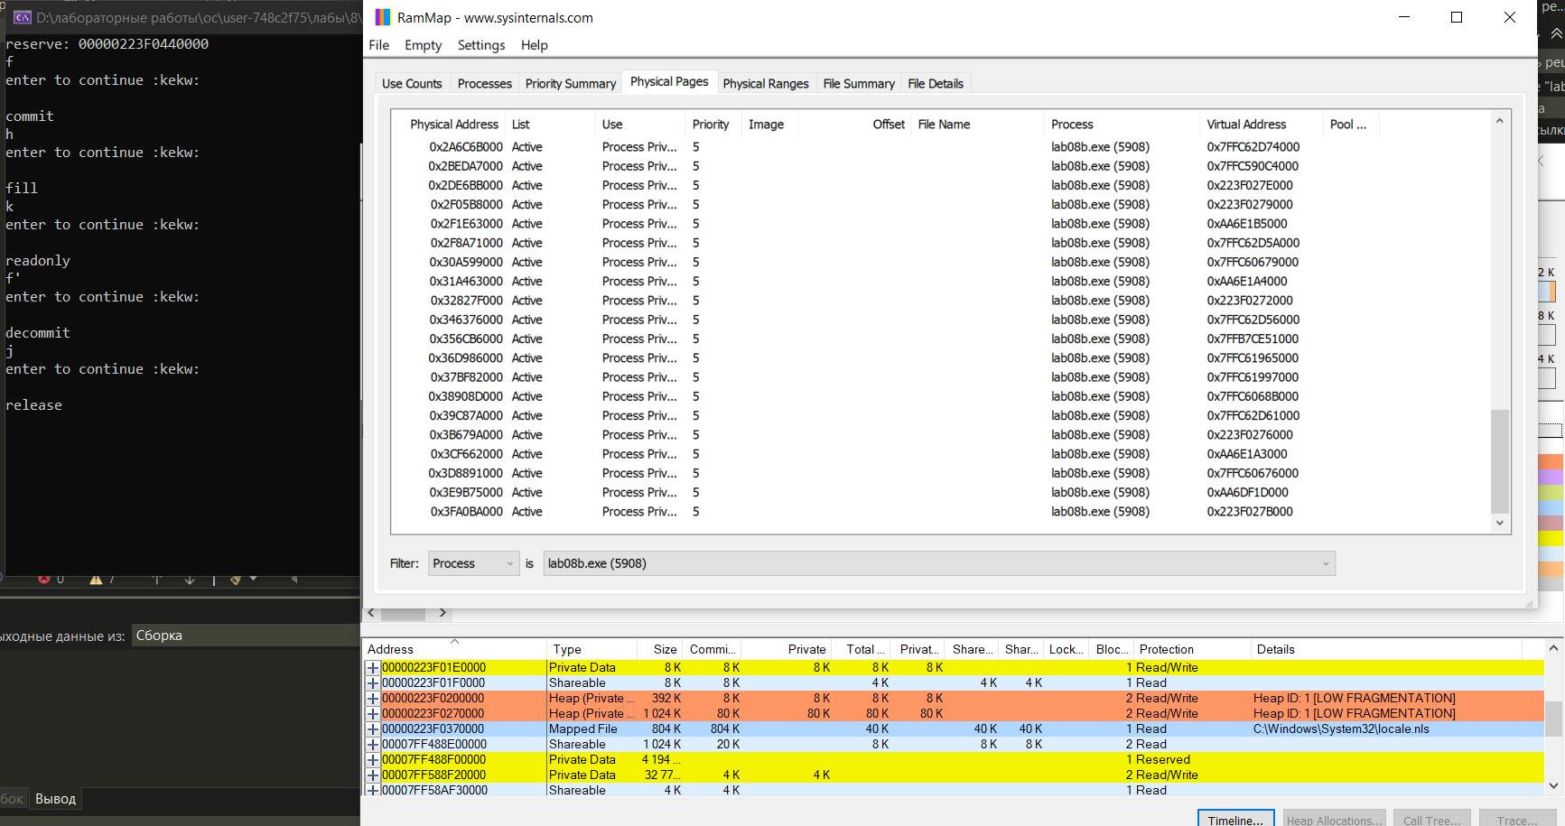
Рисунок 1.7 – Этап шестой
Фактическое выделение физических блоков памяти происходит на этапе выделения физической памяти, то есть, на этапе 3. При выполнении операции MEM_COMMIT.
Следующей задачей работы является разработка консольного приложения Lab-08с, в котором последовательно реализуется работа с пользовательской кучей.
Программа должна создать кучу со стартовым размером 1 Мибибайт и максимальным 8 Мибибайт, в цикле выделить десять блоков памяти по 512 КиБ каждый, заполнить каждый блок массивом целых чисел соответствующей длины, затем освободить память всех блоков и уничтожить кучу.
Для наглядного контроля работы кучи необходимо реализовать функцию HeapInfo, выводящую на консоль общую информацию о куче, включая адрес начала каждой области памяти, её размер и тип, и вызывать её после каждого этапа работы с кучей, кроме этапа заполнения массивами, а на этапе выделения блоков – после каждой итерации цикла.
Листинг 1.3
#include <windows.h>
#include <stdio.h>

void HeapInfo(HANDLE h)
{
PROCESS_HEAP_ENTRY e;
SIZE_T total = 0;

e.lpData = NULL;
while (HeapWalk(h, &e))
{
printf("addr=%p size=%llu ", e.lpData, (unsigned long long)e.cbData);

if (e.wFlags & PROCESS_HEAP_ENTRY_BUSY)
printf("BUSY\n");
else if (e.wFlags & PROCESS_HEAP_UNCOMMITTED_RANGE)
printf("FREE\n");
else if (e.wFlags & PROCESS_HEAP_REGION)
printf("REGION\n");
else
printf("\n");

total += e.cbData;
}

DWORD err = GetLastError();
if (err != ERROR_NO_MORE_ITEMS)
printf("HeapWalk error: %lu\n", err);

printf("heap total size (sum of cbData)=%llu\n\n", (unsigned long long)total);
}

int main()
{
HANDLE heap = HeapCreate(0, 1024 * 1024, 8 * 1024 * 1024);
printf("heap created\n");
HeapInfo(heap);
system("pause & cls");

void* blocks[10];
for (int i = 0; i < 10; i++)
{
blocks[i] = HeapAlloc(heap, 0, 512 * 1024);
printf("alloc %d\n", i);
HeapInfo(heap);
system("pause & cls");
}

for (int i = 0; i < 10; i++)
{
int* p = (int*)blocks[i];
for (int j = 0; j < (512 * 1024) / sizeof(int); j++) p[j] = j;
}

for (int i = 0; i < 10; i++)
{
HeapFree(heap, 0, blocks[i]);
printf("free %d\n", i);
HeapInfo(heap);
system("pause & cls");
}
HeapDestroy(heap);
printf("heap destroyed\n");
system("pause");

return 0;
}
На первом этапе выполнения программы была создана пользовательская куча с помощью функции HeapCreate. В качестве начального размера кучи было задано значение 1 МБ, а максимальный допустимый размер установлен равным 8 МБ. После успешного создания кучи была вызвана функция HeapInfo, которая с использованием HeapWalk выполнила обход всех элементов кучи и вывела на консоль информацию о регионах памяти, их адресах, размерах и типах. На данном этапе в структуре кучи присутствовали служебные области и один или несколько регионов, соответствующих начальному резервированию памяти.
Результат выполнения представлен на рисунке 1.8.
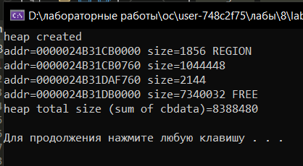
Рисунок 1.8 – Этап первый
На втором этапе в цикле было выполнено выделение 10 блоков памяти размером 512 КБ каждый с помощью функции HeapAlloc. После каждой итерации выделения памяти вызывалась функция HeapInfo, что позволяло наглядно наблюдать рост количества занятых блоков и увеличение объёма закоммиченной памяти в куче. Выделенные блоки помечались как занятые (BUSY), а общий объём занятой памяти постепенно увеличивался. Между итерациями выполнение программы приостанавливалось для возможности анализа состояния памяти.
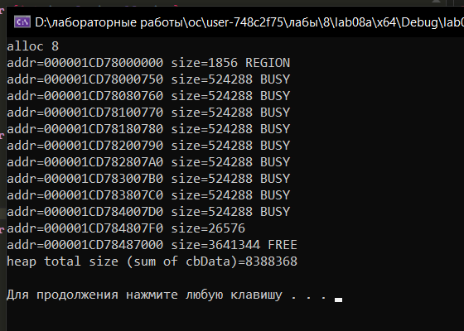
Рисунок 1.9 – Этап второй
На третьем этапе в цикле происходило освобождение всех ранее выделенных блоков с помощью функции HeapFree. После каждой операции освобождения памяти вызывалась функция HeapInfo, что позволяло наблюдать уменьшение количества занятых блоков и изменение структуры кучи. Освобождённые блоки отмечались как свободные (FREE), однако общий размер зарезервированной области мог оставаться без изменений, так как Windows управляет памятью на уровне регионов, а не отдельных блоков.
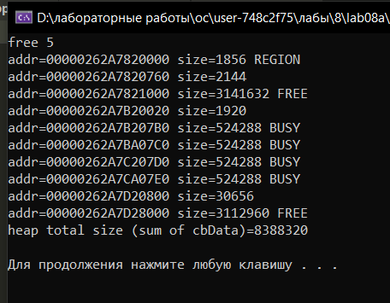
Рисунок 1.10 – Этап четвертый
На четвертом этапе была вызвана функция HeapDestroy, которая полностью уничтожила пользовательскую кучу. Все резервированные и коммитированные области памяти были освобождены, а структура кучи больше не существовала. Программа вывела на консоль сообщение о завершении работы и ожидала ввода пользователя перед завершением. Этот этап демонстрирует корректное завершение работы с динамически управляемой памятью в Windows.
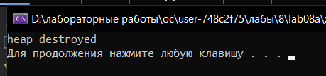
Рисунок 1.11 – Этап четвертый
При уменьшении количества блоков с 10 до 5 и увеличении их размера с 512 КБ до 1 МБ количество занятых (BUSY) блоков в куче стало меньше, но каждый блок занимает больше памяти. Общий объём закоммиченной памяти примерно соответствует сумме всех выделенных блоков, а структура регионов кучи управляется операционной системой, поэтому свободные области остаются, несмотря на уменьшение количества блоков.
2 Linux
Написать приложение, аналогичное версии для Windows.
Листинг 2.1
#include <stdio.h>

int globalCoolLevel = 5;
int globalNotInitializedCool;
static int globalStaticCool = 10;
static int globalStaticNotInitialized;

void katusha_cool(int level)
{
printf("Checking katusha cool level...\n");
if (level < 3)
printf("katusha is not cool yet\n");
else if (level < 7)
printf("katusha is cool\n");
else
printf("katusha is SUPER COOL\n");
}

int main(int argc, char** argv)
{
int localCool = 5;
int localNotInitialized;
static int localStaticCool = 1;
static int localStaticNotInitialized;

printf("Function addresses:\n");
printf("katusha_cool: %p\n", (void*)katusha_cool);
printf("main: %p\n", (void*)main);

printf("\nGlobal variables:\n");
printf("globalCoolLevel: %p\n", (void*)&globalCoolLevel);
printf("globalNotInitializedCool: %p\n", (void*)&globalNotInitializedCool);
printf("globalStaticCool: %p\n", (void*)&globalStaticCool);
printf("globalStaticNotInitialized: %p\n", (void*)&globalStaticNotInitialized);

printf("\nLocal variables:\n");
printf("localCool: %p\n", (void*)&localCool);
printf("localNotInitialized: %p\n", (void*)&localNotInitialized);
printf("localStaticCool: %p\n", (void*)&localStaticCool);
printf("localStaticNotInitialized: %p\n", (void*)&localStaticNotInitialized);

printf("\nmain arguments\n");
printf("argc: %p\n", (void*)&argc);
printf("argv: %p\n", (void*)&argv);

printf("\nwaiting for char\n");
getchar();

return 0;
}
Результат выполнения кода представлен на рисунке 2.1.
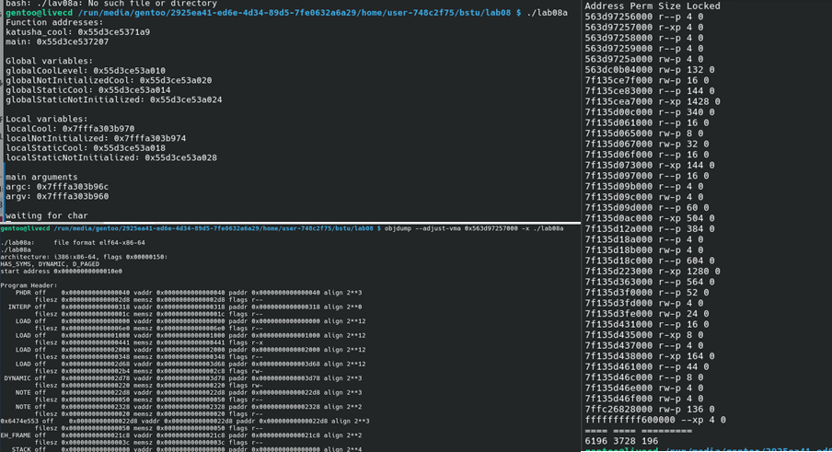
Рисунок 2.1 – Результат выполнения lab08а

вид переменной | адрес | название секции
функция katusha_cool | 0x563d972571c9 | .text
функция main | 0x563d97257227 | .text
глобальная инициализированная | 0x563d9725a010 | .data
глобальная неинициализированная | 0x563d9725a020 | .bss
глобальная static инициализированная | 0x563d9725a014 | .data
глобальная static неинициализированная | 0x563d9725a024 | .bss
локальная static инициализированная | 0x563d9725a018 | .data
локальная static неинициализированная | 0x563d9725a028 | .bss
Задачей работы является разработка консольного приложения Lab-08b, в котором поэтапно демонстрируется работа с виртуальной и физической памятью процесса. В программе сначала определяется размер страницы с помощью системного вызова и резервируется область виртуальной памяти объёмом 256 страниц с выводом её адреса на консоль. Для второй половины зарезервированной области выделяется физическая память с правами чтения и записи, после чего она заполняется последовательностью целых чисел. Затем атрибуты защиты страниц изменяются на «только для чтения», после чего освобождается область из 128 страниц с записанными данными и, наконец, освобождаются оставшиеся страницы виртуальной памяти. Код данного приложения представлен в листинге 2.2.
Листинг 2.2
#include <stdio.h>
#include <stdlib.h>
#include <unistd.h>
#include <sys/mman.h>

void wait_enter(void) {
while (getchar() != '\n');
printf("press enter to continue\n");
}

int main() {
size_t page_size = sysconf(_SC_PAGESIZE);
size_t total_pages = 256;
size_t half_pages = 128;

void* mem = mmap(NULL, total_pages * page_size, PROT_NONE, MAP_PRIVATE | MAP_ANONYMOUS, -1, 0);
if (mem == MAP_FAILED) { printf("reserve failed\n"); return 1; }
printf("reserve: %p\n", mem);
wait_enter();

void* half = (char*)mem + half_pages * page_size;
if (mprotect(half, half_pages * page_size, PROT_READ | PROT_WRITE) != 0) { printf("commit failed\n"); return 1; }
printf("commit second half\n");
wait_enter();

int* p = (int*)half;
for (size_t i = 0; i < (half_pages * page_size) / sizeof(int); i++) p[i] = (int)i;
printf("filled second half\n");
wait_enter();

if (mprotect(half, half_pages * page_size, PROT_READ) != 0) { printf("readonly failed\n"); return 1; }
printf("readonly\n");
wait_enter();

if (munmap(half, half_pages * page_size) != 0) { printf("decommit failed\n"); return 1; }
printf("decommit second half\n");
wait_enter();

if (munmap(mem, half_pages * page_size) != 0) { printf("release failed\n"); return 1; }
printf("release first half\n");
wait_enter();

return 0;
}
Результат выполнения представлен на рисунке 2.2.
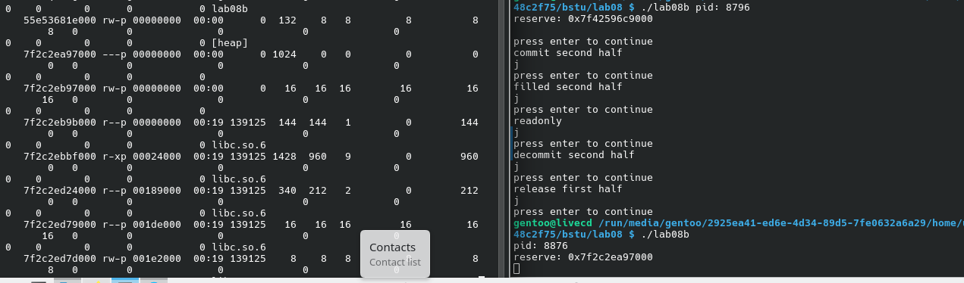
Рисунок 2.2 – Этап первый
Функция mmap зарезервировала 256 страниц виртуальной памяти по адресу 0x7f2c2ea97000. Права PROT_NONE означают, что страницы пока не используют физическую память, и к ним нельзя обращаться. В pmap эта область будет показана как зарезервированная, но с нулевым объёмом используемой памяти.
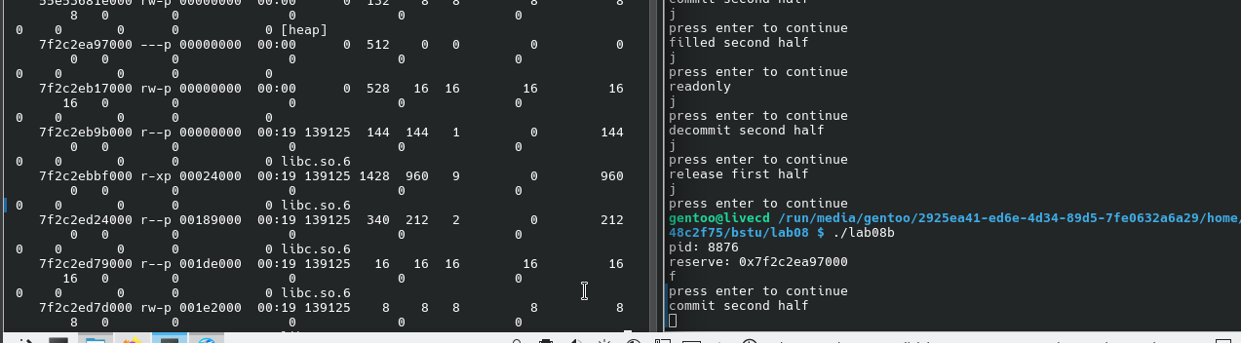
Рисунок 2.3 – Этап второй
Вторая половина (128 страниц) зарезервированной области получила права PROT_READ | PROT_WRITE с помощью mprotect. Это выделяет физическую память для этих страниц, и теперь их можно использовать для записи и чтения. В pmap права будут отображаться как rw-p, и используемая память увеличивается.
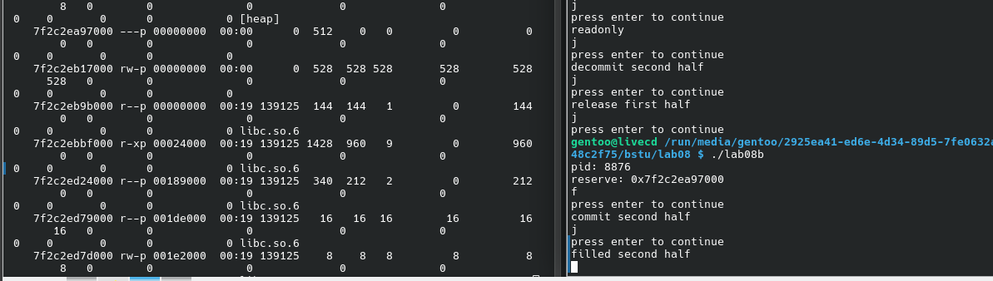
Рисунок 2.4 – Этап третий
Каждое целое число записывается в выделенные страницы. Это инициализация массива, теперь все страницы реально загружены в физическую память. В pmap можно увидеть увеличение объёма используемой памяти.
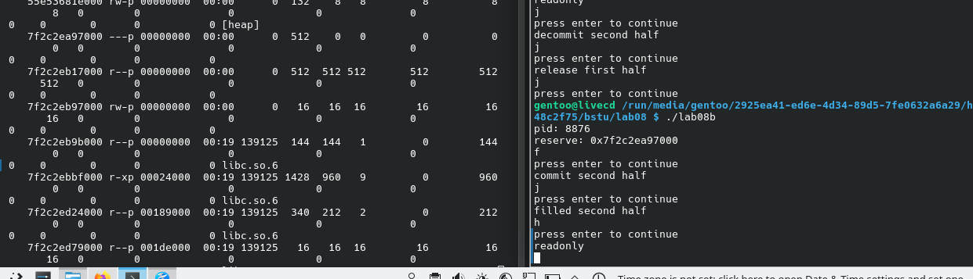
Рисунок 2.5 – Этап четвертый
С помощью mprotect права доступа ко второй половине изменены на PROT_READ. Теперь запись в эти страницы вызовет ошибку, а чтение остаётся возможным. В pmap отображение меняется на r--p.
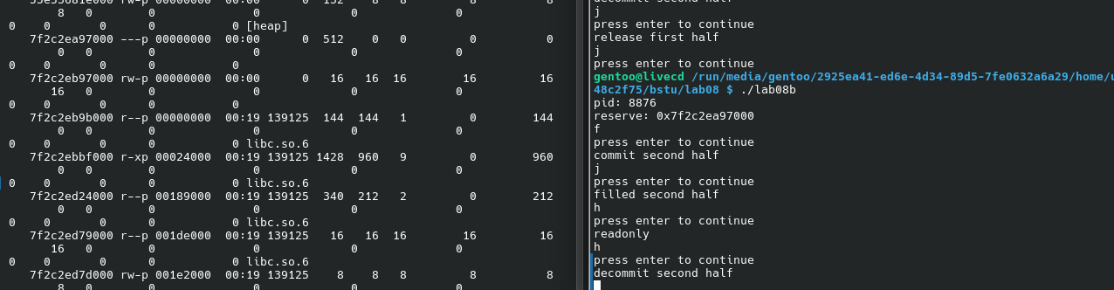
Рисунок 2.6 – Этап пятый
Функция munmap освобождает физическую и виртуальную память второй половины. Эти страницы удаляются из таблицы виртуальной памяти процесса. В pmap соответствующие адреса исчезают или становятся с нулевым размером.
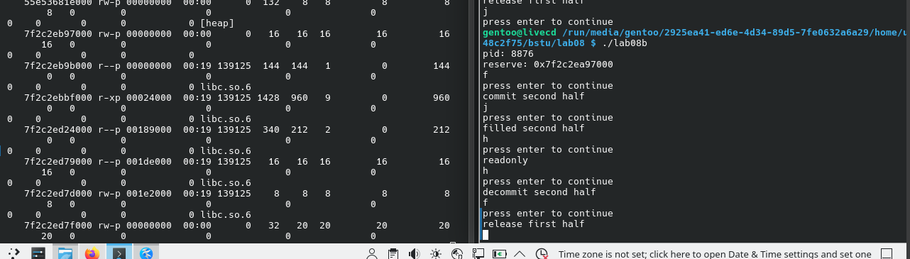
Рисунок 2.7 – Этап шестой
Первая половина, которая была зарезервирована, но физически не использовалась, также освобождается с помощью munmap. После этого весь диапазон памяти, выделенный mmap в начале, уничтожен, и процесс завершает работу с полностью освобождённой памятью. В pmap этих страниц больше не будет.
Задачей работы является разработка консольного приложения Lab-08c, в котором демонстрируется работа с пользовательской кучей. В программе в цикле выделяются десять блоков памяти размером 512 КиБ каждый, затем каждый блок заполняется массивом целых чисел соответствующей длины. После этого в цикле освобождается память, выделенная для всех блоков, и в завершение программа уничтожает кучу. После каждого этапа работы с кучей программа переходит в режим ожидания ввода символа с консоли для наглядного контроля.
Листинг 2.3
#include <stdio.h>
#include <stdlib.h>
#include <unistd.h>

void wait_enter(void) {
while (getchar() != '\n');
printf("press enter to continue\n");
}

int main(void) {
printf("pid: %d\n", getpid());

int blocks_count = 10;
size_t block_size = 512*1024;

void* blocks[10];
for (int i = 0; i < blocks_count; i++) {
blocks[i] = malloc(block_size);
if (!blocks[i]) { printf("alloc %d failed\n", i); return 1; }
printf("alloc %d\n", i);
wait_enter();
}

for (int i = 0; i < blocks_count; i++) {
int* p = (int*)blocks[i];
for (size_t j = 0; j < block_size / sizeof(int); j++) p[j] = j;
}
printf("filled blocks\n");
wait_enter();

for (int i = 0; i < blocks_count; i++) {
free(blocks[i]);
printf("free %d\n", i);
wait_enter();
}

printf("heap destroyed\n");
wait_enter();

return 0;
}
На первом этапе программа определяет параметры динамического выделения памяти: количество блоков равно 10, размер каждого блока составляет 512 КБ. Для хранения адресов выделенных областей используется массив указателей blocks.
Результат выполнения представлен на рисунке 2.8.
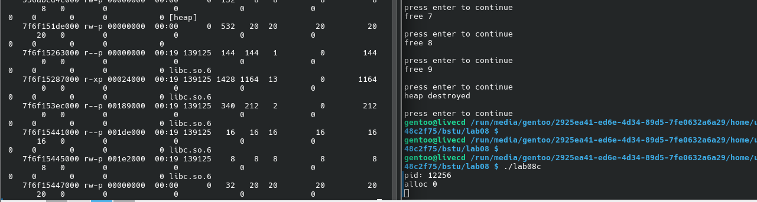
Рисунок 2.8 – Этап первый
Далее программа последовательно выделяет динамическую память в цикле с помощью функции malloc. На каждой итерации выделяется один блок размером 512 КБ. В случае успешного выделения адрес блока сохраняется в массиве blocks, а сам блок считается занятым. На этом этапе память выделяется из кучи процесса, а её внутреннее состояние управляется стандартным аллокатором C.
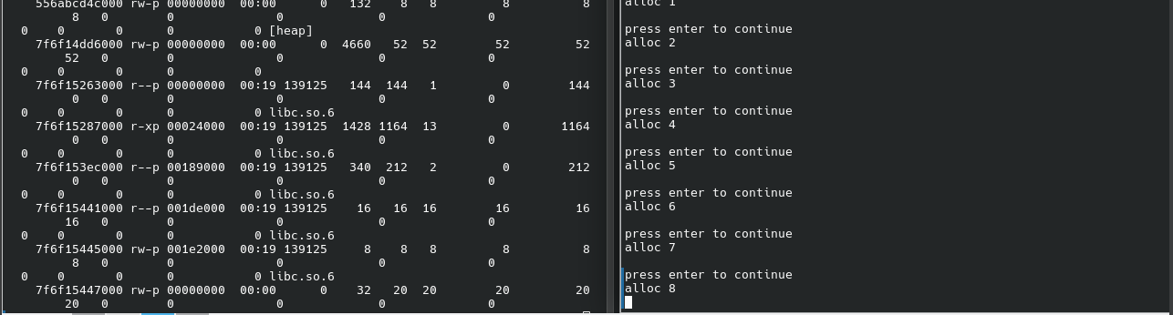
Рисунок 2.9 – Этап второй
После завершения всех операций выделения программа переходит к использованию полученной памяти. Каждый ранее выделенный блок заполняется массивом целых чисел: в память последовательно записываются значения от 0 до (512 КБ / sizeof(int)) - 1. Этот этап демонстрирует практическое использование динамически выделенной памяти и приводит к фактическому размещению данных в памяти процесса.
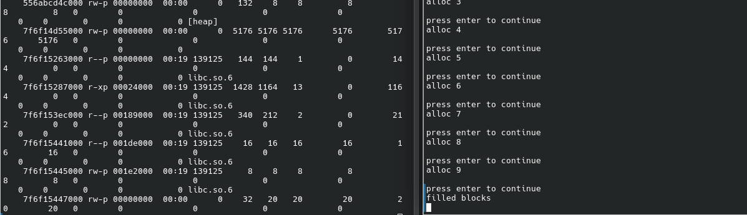
Рисунок 2.10 – Этап третий
Затем программа начинает освобождение памяти. В цикле для каждого блока вызывается функция free, которая возвращает соответствующую область памяти в кучу процесса. Освобождённые блоки помечаются аллокатором как свободные и могут быть повторно использованы при последующих вызовах malloc.
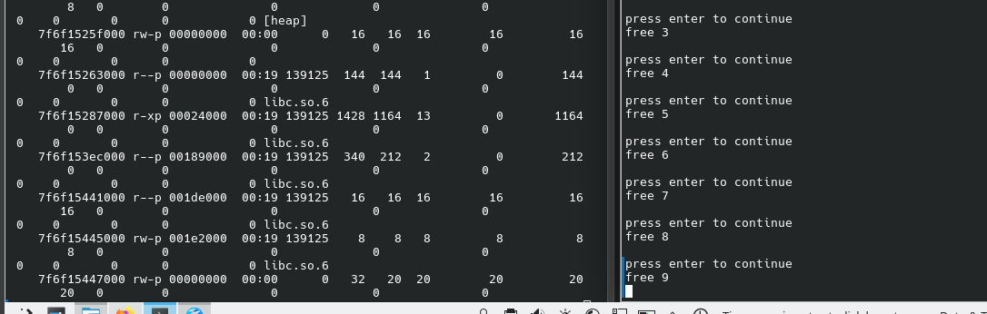
Рисунок 2.11 – Этап четвертый
На заключительном этапе программа завершает работу. После освобождения всех ранее выделенных блоков динамической памяти куча процесса остаётся существовать до завершения программы, однако все пользовательские выделения памяти корректно освобождены, что демонстрирует правильное управление динамической памятью в приложении.
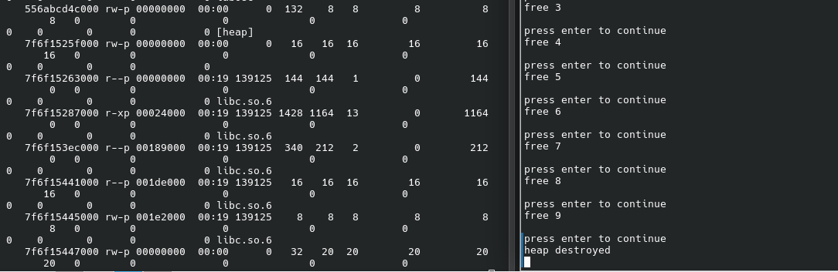
Рисунок 2.12 – Этап пятый

Заключение
В ходе выполнения лабораторных работ была изучена организация виртуальной памяти процесса и практические приёмы управления ею в приложениях под управлением операционных систем Windows и Linux. В рамках заданий были рассмотрены различные типы памяти – статические и глобальные области, стек, куча, а также отображаемые области виртуальной памяти, что позволило сформировать целостное представление о структуре адресного пространства процесса.

